8. Especificações das rotinas

  - Condição de Pagamento

Nome : XXXXXXXXXXXXX
Título : Condição de Pagamento
Responsável : XXXXXXXXXXXXX
Item Proposta : 4

Objetivo
Esta rotina tem por objetivo cadastrar os clientes que poderão utilizar uma determinada condição de pagamento na venda assistida.

Definições Operacionais

Será criado o campo E4_MSBLQL no cadastro de condições de pagamento para bloquear ou liberar a utilização de uma condição de pagamento. Será criado um botão no browse das condições de pagamento que abrirá uma tela. Nesta tela, serão digitados os clientes que utilizarão a condição de pagamento posicionada.

Interface: Exemplo

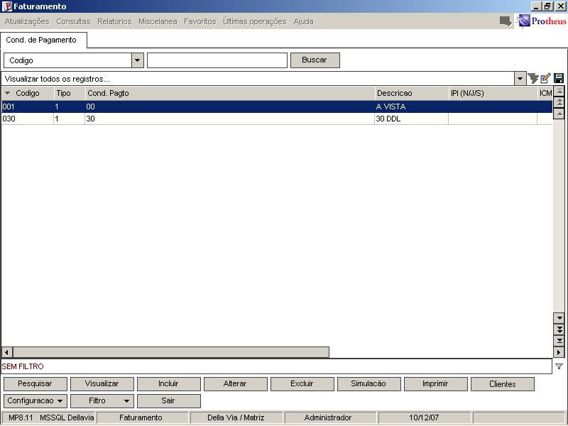

Tela de Clientes

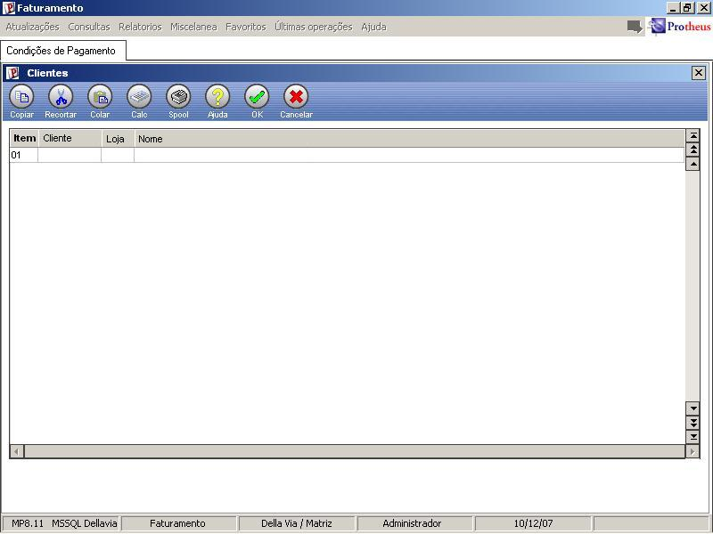

Solução Técnica Escolhida

Utilizar o ponto de entrada MTA360MNU para criar o botão no aRotina que chamará a tela com a getdados da tabela com os clientes.

Integração de Produtos

- Tem de ser mantida uma sequência lógica da integração das rotinas.
- Tem a finalidade de demonstrar em forma de fluxo, como as rotinas se integram dentro dos módulos para verificação dos impactos nos testes.

